**ĐỀ ÔN TẬP GIỮA HK 2 – TOÁN 10**

**ĐỀ 1**

1. Lập bảng xét dấu , giải các BPT sau

a.  x2 – x – 6 > 0 b.  c. 

2. Tìm các giá trị của tham số m để biểu thức sau luôn dương với mọi x∈R:

(m + 1).x2 + (m + 1).x + 3

3.Giải các phương trình sau

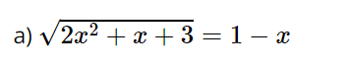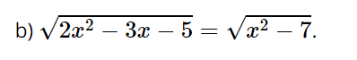

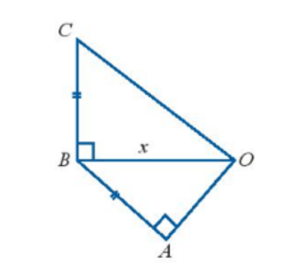4. Cho tam giác OAB và OBC lần lượt vuông tại A và B như Hình 1. Các cạnh AB và BC bằng nhau và ngắn hơn OB là 1cm. Hãy biểu diễn độ dài OC và OA qua OB, từ đó xác định OB để:

a) OC = 3OA;

b) OC = 5/4 .OB.

5. Cho ba điểm A(2; 2), B(3; 5), C(5; 5).

a. Tìm tọa độ điểm D sao cho ABCD là một hình bình hành.

b. Tìm tọa độ giao điểm hai đường chéo của hình bình hành ABCD.

c. Tìm M trên Ox sao cho tam giác ABM vuông tại A .

6. Cho tam giác ABC, biết A(2; 5), B(1; 2) và C(5; 4).

a) Lập phương trình tổng quát của đường thẳng BC.

b) Lập phương trình tham số của trung tuyến AM.

c) Lập phương trình của đường cao AH.

7. Cửa hàng ăn nhanh có bán combo bánh mì và nước uống. Có các loại bánh mì thịt bò, bánh mì thịt gà, bánh mì cá chiên, bánh mì pa tê, bánh mì trứng và nước cam, nước táo, nước chanh và trà xanh. Hỏi có bao nhiêu loại combo bánh mì và nước uống khác nhau ?